Teoretická část

1. Nechť X1, X2, X3 jsou stochasticky nezávislé a náhodné veličiny X1 ~ N(0,1) , X2 ~ N(2, 0,5), X3 ~ N(- $\sqrt{n}$, 1) určete typ a parametry rozložení transformované náh. Veličiny y = 0,3x1 – 4x2 - $\sqrt{2}$ x3 a určete P(Y>0)
2. Nechť X = (X1, …, Xn) je náhodný výběr z populace, která pochází z geometrického rozdělení Xi ~ Ge(p), (E(Xi) = $\frac{1-p}{p}$, D(Xi) = $\frac{1-p}{p^{2}}$) odhadněte parametr p momentovou metodou.
3. 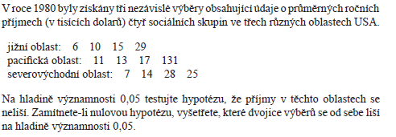
4. Jsou dány dva nezávislé náhodné výběry o rozsazích n1 = 25, n2 = 10, první pochází z rozložení N(μ1, σ12), druhý z rozložení N(μ2, σ22), kde parametry μ1, μ2, σ12, σ22 neznáme. Byly vypočteny realizace výběrových rozptylů: s12 = 1,7482, s22 = 1,7121. Na hladině významnosti 0,05 testujte hypotézu, že neznámé rozptyly σ12 a σ22 jsou shodné proti oboustranné alternativě. Test proveďte pomocí intervalu spolehlivosti.

Praktická část

1. Při srovnávání cen výrobků bylo vybráno 6, ceny byli 97, 97, 108, 114, 87, 113. Rozhodněte na hlad významnosti 0,05 zda lze tyto ceny považovat za realizaci náhodného výběru z normal rozložení.
2. Příklad typu: Cena 3 kalendářů v 5ti prodejnách a mělo se testovat, zda-li jsou stochasticky nezávislé.
3. K zjištění cenových rozdílů mezi určitými dvěma druhy zboží bylo náhodně vybráno 15 prodejen a byly zjištěny ceny zboží A a ceny zboží B: (11,10), (14,11), (11,9), (13,9), (11,9), (10,9), (12,10), (10,8), (12,11), (11,9), (13,10), (14,10), (14,12), (19,15), (14,12). Na hladině významnosti 0,05 je třeba testovat hypotézu, že medián cenových rozdílů činí 3 Kč proti oboustranné alternativě.
4. U 100 náhodně vybraných vysokoškolských učitelů bylo zjišťováno jejich pohlaví (veličina X) a jejich pedagogická hodnost (veličina Y). Na asymptotické hladině významnosti 0,05 testujte hypotézu o nezávislosti pedagogické hodnosti a pohlaví a vypočtěte Cramérův koeficient, jsou-li k dispozici následující údaje:

|  |  |  |  |
| --- | --- | --- | --- |
| pohlaví | pedagogická hodnost | | |
| odb. asistent | docent | profesor |
| muž | 32 | 15 | 8 |
| žena | 34 | 8 | 3 |